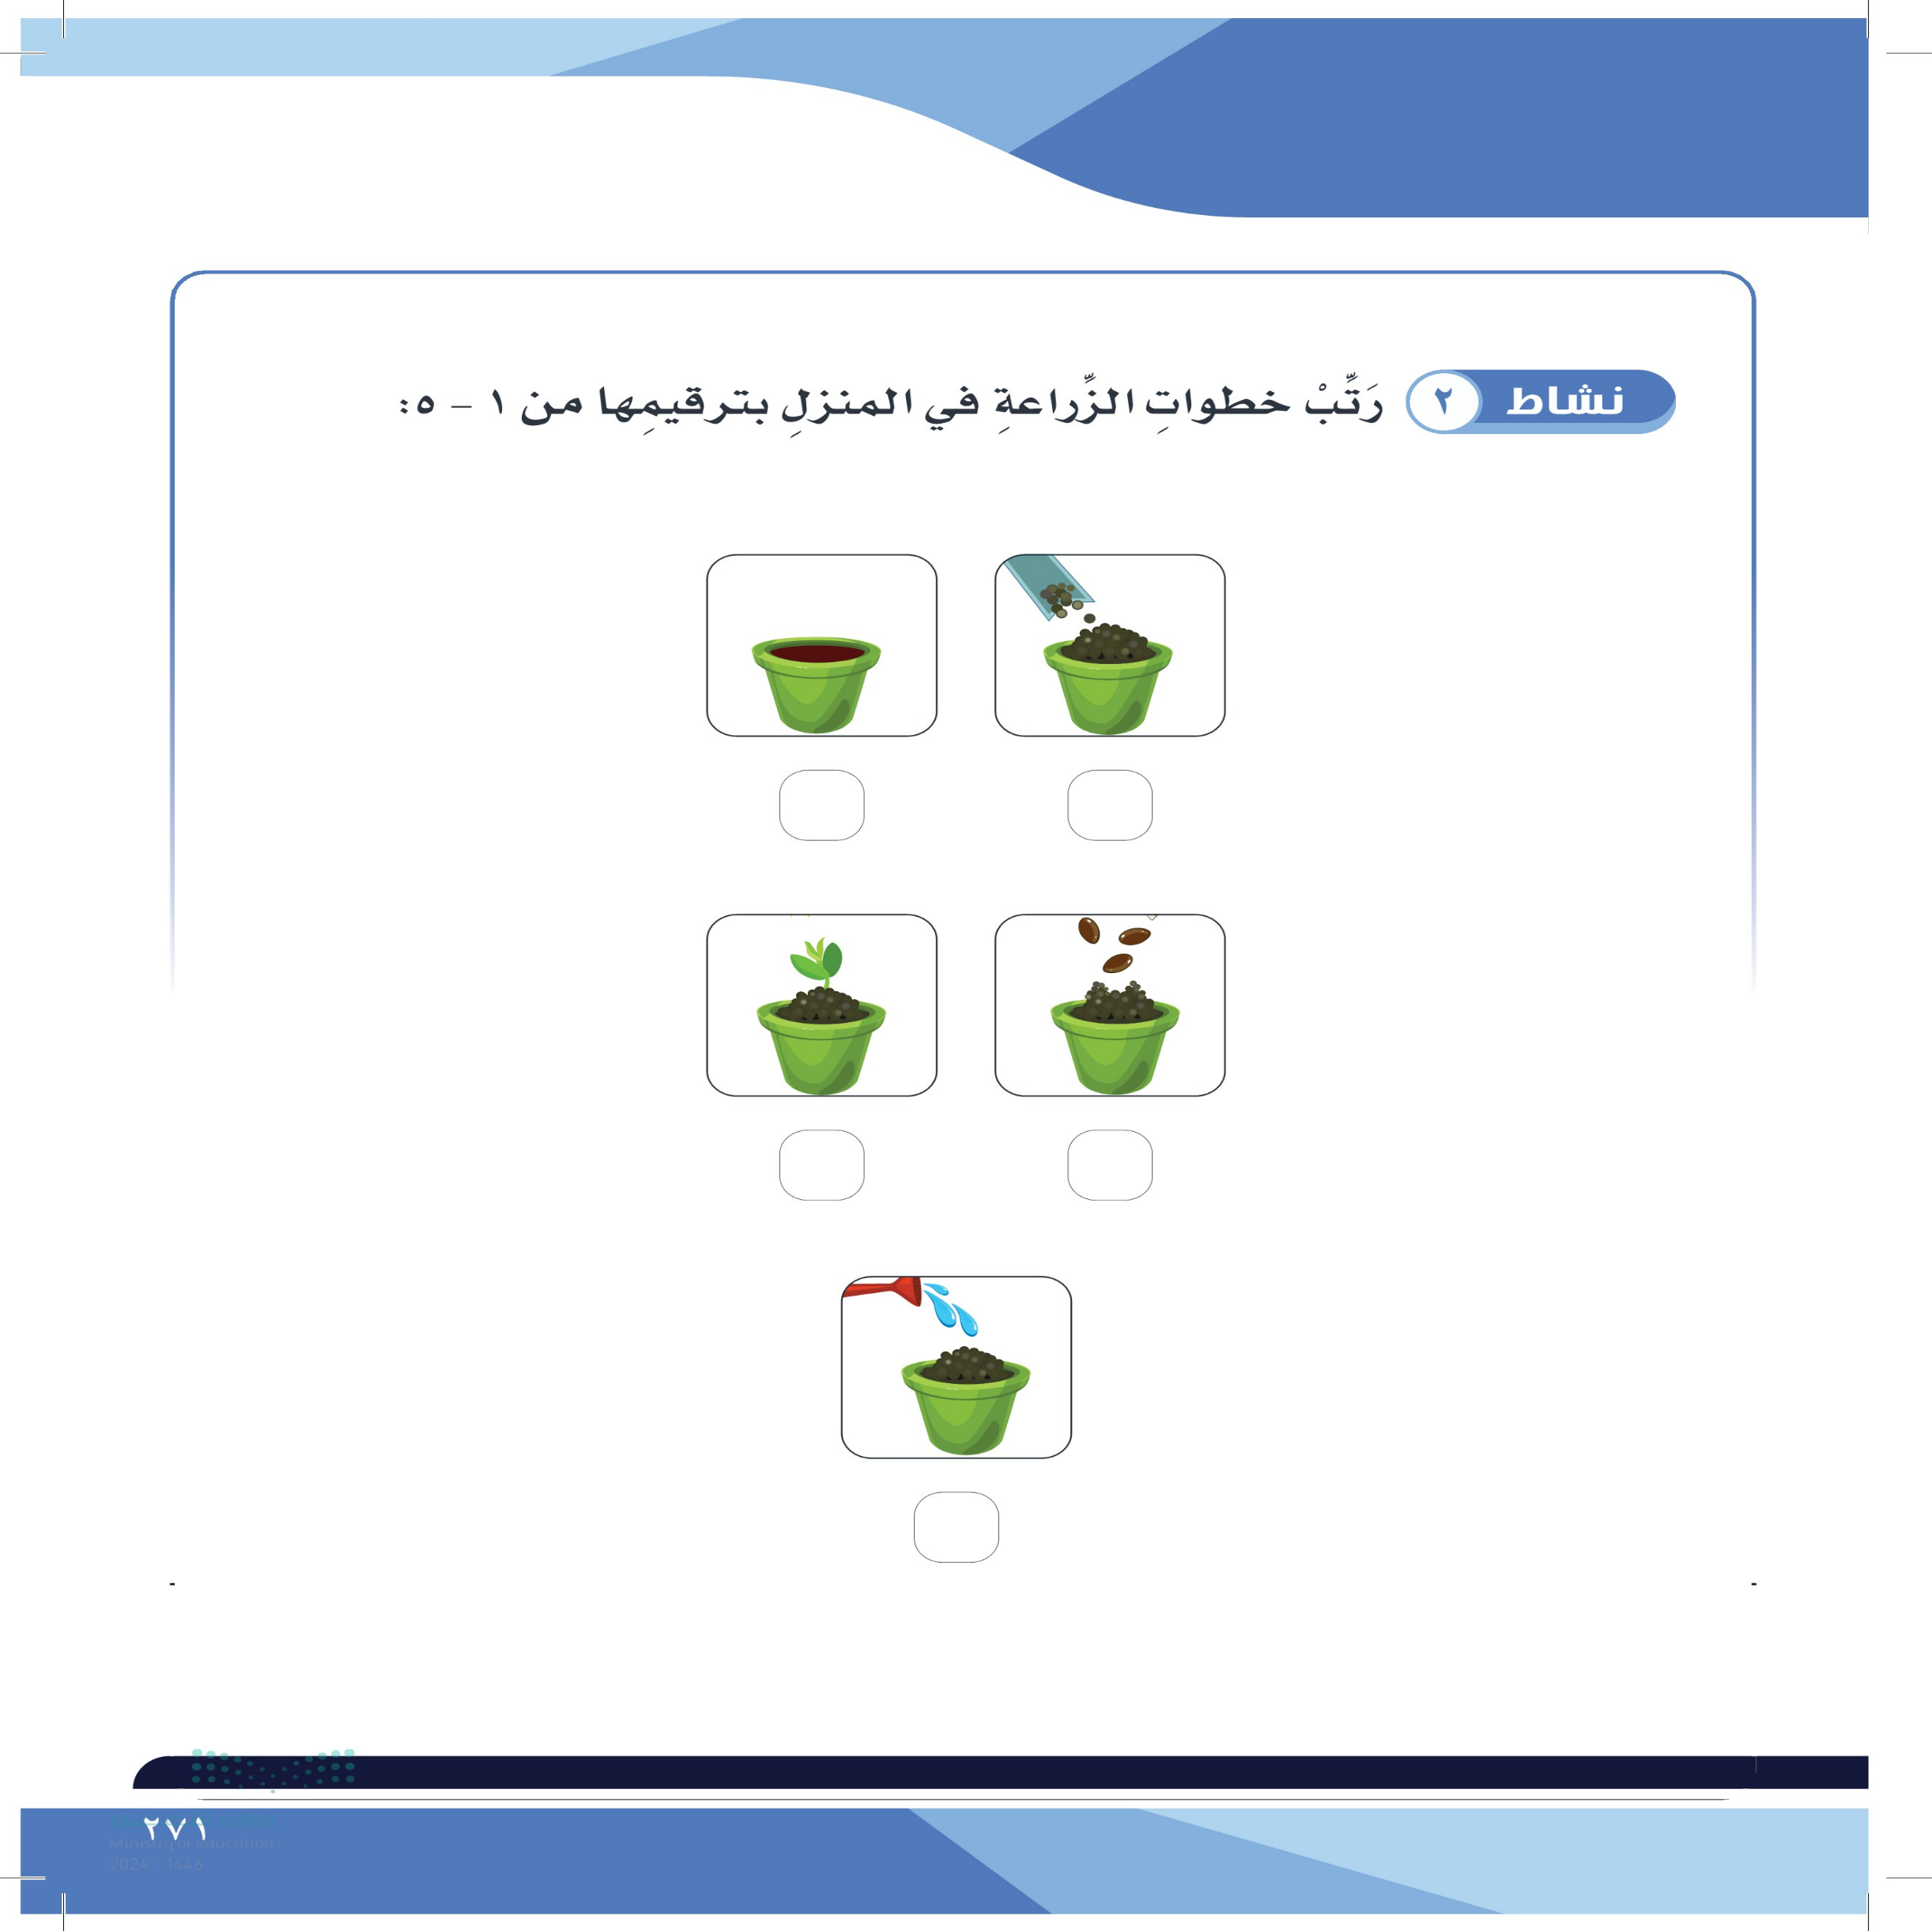

الدرس رقم 17: يضع البذور في التربة بطريقة صحيحة وآمنة